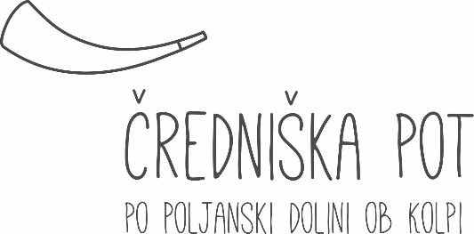

V letu 2020 je v delu Poljanske doline ob Kolpi zaživel projekt »Interpretacija vodnih virov in ekstenzivnih pašnikov v Poljanski dolini«, ki je sofinanciran s strani Evropskega kmetijskega sklada za razvoj podeželja. Projekt vodi RIC Bela krajina skupaj s projektnimi partnerji Občino Črnomelj, Krajinskim parkom Kolpa in Kulturnim društvom Stari trg ob Kolpi.
Ob zaključku prve faze projekta organiziramo interaktivno delavnico oziroma predstavitev »Od paše do izdelka«, ki smo ga v duhu razmer primorani izpeljati online.
Delavnica bo sestavljena iz dveh delov. Uvodoma vam bo na kratko predstavnica KD Stari trg ob Kolpi, gospa Petra Madronič, predstavila do sedaj izpeljane aktivnosti. Nato pa bomo nadaljevali s predstavitvijo tradicionalnih postopkov pridobivanja surovine in izdelkov iz volne, ki jo bo vodil predstavnik Krajinskega parka Kolpa, gospod Boris Grabrijan.
Vabljeni, da se pridružite online interaktivni predstavitvi z naslovom »Od paše do izdelka«,
ki bo v potekala v sredo, 27. januarja 2021, ob 18. uri preko aplikacije LiveStorm.
Prisluhnite nam in navdušeni boste nad rezultati projekta.

